CREATE TABLE Пользователи (
Id_сотрудника INT PRIMARY KEY IDENTITY(1,1),
Роль_сотрудника NVARCHAR(50) NOT NULL CHECK (Роль_сотрудника IN ('Администратор', 'Менеджер', 'Авторизированный клиент')),
ФИО NVARCHAR(50) NOT NULL,
Логин NVARCHAR(100) NOT NULL,
Пароль NVARCHAR(100) NOT NULL
)

-- Очистить таблицу перед вставкой (удаляет все старые данные)
TRUNCATE TABLE Пользователи;

-- Сбросить счетчик ID, чтобы нумерация пошла с 1
DBCC CHECKIDENT ('Пользователи', RESEED, 1);

-- Вставить пользователей (ID будут: 1,2,3,4,5,6,7,8,9,10)
INSERT INTO Пользователи (Роль_сотрудника, ФИО, Логин, Пароль) VALUES
('Администратор', 'Ворсин Петр Евгеньевич', '94d5ous@gmail.com', 'uzWC67'),
('Администратор', 'Старикова Елена Павловна', 'uth4iz@mail.com', '2L6KZG'),
('Администратор', 'Одинцов Серафим Артёмович', 'yzls62@outlook.com', 'JlFRCZ'),
('Менеджер', 'Михайлюк Анна Вячеславовна', '1diph5e@tutanota.com', '8ntwUp'),
('Менеджер', 'Ситдикова Елена Анатольевна', 'tjde7c@yahoo.com', 'YOyhfR'),
('Менеджер', 'Никифорова Весения Николаевна', 'wpmrc3do@tutanota.com', 'RSbvHv'),
('Авторизированный клиент', 'Степанов Михаил Артёмович', '5d4zbu@tutanota.com', 'rwVDh9'),
('Авторизированный клиент', 'Ворсин Петр Евгеньевич', 'ptec8ym@yahoo.com', 'LdNyos'),
('Авторизированный клиент', 'Старикова Елена Павловна', '1qz4kw@mail.com', 'gynQMT'),
('Авторизированный клиент', 'Сазонов Руслан Германович', '4np6se@mail.com', 'AtnDjr');

-- Проверить результат
SELECT * FROM Пользователи;
private static string connectionString = @"Data Source=Сервер;Initial Catalog=ToyStore;Integrated Security=True";

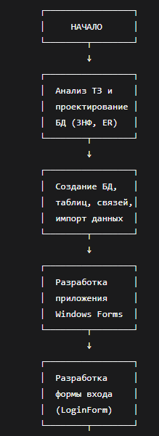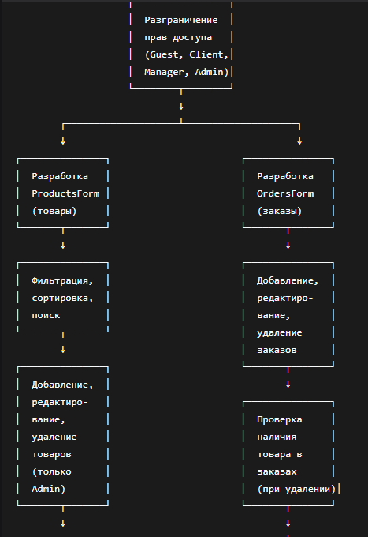
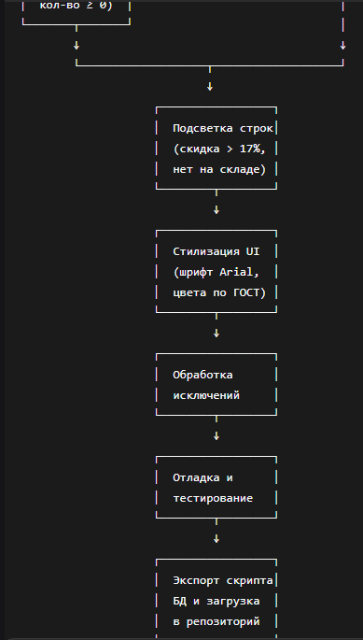
Конец

using System;
using System.Data.SqlClient;
using System.Windows.Forms;

namespace WindowsFormsApp1
{
public partial class LoginForm : Form
{
public LoginForm()
{
InitializeComponent();
}

private void button1_Click(object sender, EventArgs e)
{
string login = textBox1.Text.Trim();
string password = textBox2.Text;

if (string.IsNullOrEmpty(login) || string.IsNullOrEmpty(password))
{
label5.Text = "Введите логин и пароль!";
return;
}

string connectionString = @"Data Source=DESKTOP;Initial Catalog=ToyStore;Integrated Security=True";
string query = "SELECT ФИО, Роль_сотрудника FROM Пользователи WHERE Логин = @Login AND Пароль = @Password";

try
{
using (SqlConnection conn = new SqlConnection(connectionString))
{
using (SqlCommand cmd = new SqlCommand(query, conn))
{
cmd.Parameters.AddWithValue("@Login", login);
cmd.Parameters.AddWithValue("@Password", password);
conn.Open();
SqlDataReader reader = cmd.ExecuteReader();

if (reader.Read())
{
string userName = reader["ФИО"].ToString();
string role = reader["Роль_сотрудника"].ToString();
reader.Close();

OpenFormByRole(userName, role);
}
else
{
label5.Text = "Неверный логин или пароль!";
textBox2.Clear();
}
}
}
}
catch (Exception ex)
{
label5.Text = "Ошибка БД: " + ex.Message;
}
}

private void OpenFormByRole(string userName, string role)
{
Form form = null;

switch (role)
{
case "Администратор":
form = new AdminForm(userName, role);
break;
case "Менеджер":
form = new ManagerForm(userName, role);
break;
case "Авторизированный клиент":
form = new MainForm(userName, role);
break;
default:
form = new GuestForm();
break;
}

form.Show();
this.Hide();
}

// Кнопка "Войти как гость"
private void button2_Click(object sender, EventArgs e)
{
GuestForm guestForm = new GuestForm();
guestForm.Show();
this.Hide();
}
}
}
using System;
using System.Data;
using System.Data.SqlClient;
using System.Drawing;
using System.Windows.Forms;

namespace WindowsFormsApp1
{
public partial class AdminForm : Form
{
private string currentUserName;
private string currentUserRole;

public AdminForm(string userName, string role)
{
InitializeComponent();
currentUserName = userName;
currentUserRole = role;

label1.Text = $"Пользователь: {userName} (Администратор)";

// Автоматическая загрузка данных
LoadProducts();
LoadOrders();
}

private void LoadProducts()
{
string connectionString = @"Data Source=DESKTOP;Initial Catalog=ToyStore;Integrated Security=True";
string query = @"SELECT * FROM Товар";

try
{
using (SqlConnection conn = new SqlConnection(connectionString))
{
using (SqlDataAdapter adapter = new SqlDataAdapter(query, conn))
{
DataTable dt = new DataTable();
adapter.Fill(dt);
dataGridView1.DataSource = dt;
}
}
}
catch (Exception ex)
{
MessageBox.Show("Ошибка загрузки товаров: " + ex.Message, "Ошибка",
MessageBoxButtons.OK, MessageBoxIcon.Error);
}
}

private void LoadOrders()
{
string connectionString = @"Data Source=DESKTOP;Initial Catalog=ToyStore;Integrated Security=True";

// Проверяем, существует ли таблица Заказы
string query = "SELECT * FROM Заказ";

using (SqlConnection conn = new SqlConnection(connectionString))
{

using (SqlDataAdapter adapter = new SqlDataAdapter(query, conn))
{
DataTable dt = new DataTable();
adapter.Fill(dt);
dataGridView2.DataSource = dt;
}
}
}

private void dataGridView1_CellContentClick(object sender, DataGridViewCellEventArgs e)
{
LoadProducts();
}

private void button1_Click(object sender, EventArgs e)
{
LoginForm loginForm = new LoginForm();
loginForm.Show();
this.Close();
}

// Кнопка "Удалить" - удаляет выбранную строку
private void button2_Click(object sender, EventArgs e)
{
// Проверяем, есть ли выделенная строка в первой таблице
if (dataGridView1.SelectedRows.Count > 0)
{
string article = dataGridView1.SelectedRows[0].Cells["Артикул_заказа"].Value.ToString();

DialogResult result = MessageBox.Show("Удалить выбранный товар?", "Подтверждение",
MessageBoxButtons.YesNo, MessageBoxIcon.Question);

if (result == DialogResult.Yes)
{
string connectionString = @"Data Source=DESKTOP;Initial Catalog=ToyStore;Integrated Security=True";
string query = "DELETE FROM Товар WHERE Артикул_заказа = @Article";

using (SqlConnection conn = new SqlConnection(connectionString))
{
using (SqlCommand cmd = new SqlCommand(query, conn))
{
cmd.Parameters.AddWithValue("@Article", article);
conn.Open();
cmd.ExecuteNonQuery();
}
}

LoadProducts(); // Обновляем таблицу товаров
MessageBox.Show("Товар удален!", "Успех",
MessageBoxButtons.OK, MessageBoxIcon.Information);
}
return;
}

// Проверяем, есть ли выделенная строка во второй таблице
if (dataGridView2.SelectedRows.Count > 0)
{
// Используем индекс 0 (первый столбец) вместо имени
string orderId = dataGridView2.SelectedRows[0].Cells[0].Value.ToString();

DialogResult result = MessageBox.Show("Удалить выбранный заказ?", "Подтверждение",
MessageBoxButtons.YesNo, MessageBoxIcon.Question);

if (result == DialogResult.Yes)
{
string connectionString = @"Data Source=DESKTOP;Initial Catalog=ToyStore;Integrated Security=True;User ID=sa;Password=123456";
string query = "DELETE FROM Заказ WHERE Номер_заказа = @OrderId";

using (SqlConnection conn = new SqlConnection(connectionString))
{
using (SqlCommand cmd = new SqlCommand(query, conn))
{
cmd.Parameters.AddWithValue("@OrderId", orderId);
conn.Open();
cmd.ExecuteNonQuery();
}
}

LoadOrders(); // Обновление таблицы заказов
MessageBox.Show("Заказ удален!", "Успех",
MessageBoxButtons.OK, MessageBoxIcon.Information);
}
return;
}

// Если ничего не выбрано
MessageBox.Show("Выберите строку для удаления!", "Внимание",
MessageBoxButtons.OK, MessageBoxIcon.Warning);
}
}
}
using System;
using System.Data;
using System.Data.SqlClient;
using System.Reflection.Emit;
using System.Windows.Forms;

namespace WindowsFormsApp1
{
public partial class MainForm : Form
{
private string currentUserName;
private string currentUserRole;

// Конструктор
public MainForm(string userName, string role)
{
InitializeComponent();
currentUserName = userName;
currentUserRole = role;

label1.Text = $"Пользователь: {userName} ({role})";

}

private void MainForm_Load(object sender, EventArgs e)
{
this.товарTableAdapter.Fill(this.toyStoreDataSet.Товар);

}

private void button1_Click(object sender, EventArgs e)
{
LoginForm loginForm = new LoginForm();
loginForm.Show();
this.Close();
}

private void LoadProducts()
{
string connectionString = @"Data Source=DESKTOP;Initial Catalog=ToyStore;Integrated Security=True";
string query = @"SELECT * FROM Товар";

try
{
using (SqlConnection conn = new SqlConnection(connectionString))
{
using (SqlDataAdapter adapter = new SqlDataAdapter(query, conn))
{
DataTable dt = new DataTable();
adapter.Fill(dt);
dataGridView1.DataSource = dt;
}
}
}
catch (Exception ex)
{
MessageBox.Show("Ошибка загрузки товаров: " + ex.Message, "Ошибка",
MessageBoxButtons.OK, MessageBoxIcon.Error);
}
}

private void dataGridView1_CellContentClick(object sender, DataGridViewCellEventArgs e)
{
LoadProducts();
}
}
}
using System;
using System.Data;
using System.Data.SqlClient;
using System.Reflection.Emit;
using System.Windows.Forms;

namespace WindowsFormsApp1
{
public partial class GuestForm : Form
{

public GuestForm()
{
InitializeComponent();
}

private void button1_Click_1(object sender, EventArgs e)
{
LoginForm loginForm = new LoginForm();
loginForm.Show();
this.Close();
}

private void LoadProducts()
{
string connectionString = @"Data Source=DESKTOP;Initial Catalog=ToyStore;Integrated Security=True";
string query = @"SELECT * FROM Товар";

try
{
using (SqlConnection conn = new SqlConnection(connectionString))
{
using (SqlDataAdapter adapter = new SqlDataAdapter(query, conn))
{
DataTable dt = new DataTable();
adapter.Fill(dt);
dataGridView1.DataSource = dt;
}
}
}
catch (Exception ex)
{
MessageBox.Show("Ошибка загрузки товаров: " + ex.Message, "Ошибка",
MessageBoxButtons.OK, MessageBoxIcon.Error);
}
}

private void dataGridView1_CellContentClick(object sender, DataGridViewCellEventArgs e)
{
LoadProducts();
}
}
}

